L'Oasi di Farafra
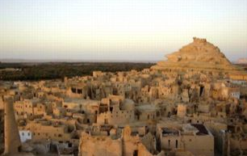

L'Oasi di Farafra è rinomata per il suo accogliente scenario e per la sua tranquillità. E' la più isolata e la meno popolosa delle oasi della Nuova Valle. L'insediamento maggiore, Qasr el-Farafra, come altre città in oasi, e costruito attorno a una fortezza ora in rovina. Ospita qualche caffè, un piccolo gruppo di edifici pubblici e un paio di hotel. La città risale ai tempi dei faraoni, ma non vi sono monumenti e quel poco che si sa di quel periodo sulla zona si deve alle stele rinvenute nella Valle del Nilo. L'oasi di Farafra si trovava su un'importante rotta commerciale che conduceva verso la Libia ed era un punto importante per il rifornimento d'acqua di carovane ed eserciti. Il numero limitato di pozzi ha ostacolato gli insediamenti e la popolazione e sempre stata scarsa, ma ultimamente lo Stato Egiziano investe molto nella bonifica dei terreni per stimolare l'economia locale. La comunità del luogo e costituita da poche famiglie, perlopiù beduini, famosi per il loro fervore religioso e la fedeltà alle tradizioni. Si possono ancora ammirare le tradizionali case del deserto intorno al vecchio e fatiscente qasr, o forte, sulla collina. Le abitazioni sono a un singolo piano, con facciate senza finestre su cui sono dipinte scene che celebrano il pellegrinaggio alla Mecca. Oltre queste tradizionali case di fango dipinto, il governo ha costruito edifici in cemento per attirare nella zona nuovi abitanti. Le palme da datteri, gli ulivi e gli albicocchi sono circondati da recinzioni fatte con antichi muri di fango. Nel villaggio si può indugiare e rilassarsi oppure visitare il Museo Badr, una casa di mattoni crudi dall'aspetto stravagante, in cui sono esposte le opere del figlio più illustre di Farafra, l'artista Badr. Vicino a Farafra sono le sorgenti calde di Bir Setta e il lago di El Mufid. Da Farafra si può visitare il Deserto Bianco, a 40 km da El-Farafra sulla strada per Bahariya. Il deserto prende il nome dalle formazioni rocciose di gesso bianco crema, nate a seguito di tempeste di sabbia che lo rendono simile a un inquietante paesaggio lunare.

L'Oasi di Dakhla
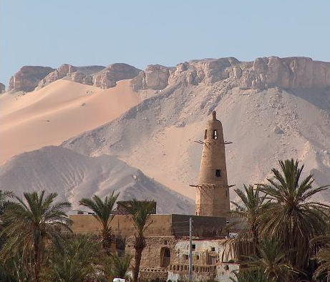

Dakhla e costituito da un gruppo di piccoli insediamenti estesi da est a ovest lungo la polverosa strada principale. Con le sui numerosi sorgenti circondati dal verde, Dakhla e molto probabilmente la più pittoresca tra le oasi del Deserto Occidentale, alternando rigogliosi frutteti a distese caratterizzate da imponenti dune di sabbia bianca e, a nord, da una lunga striscia di roccia rosata. Il centro abitato più importante dell'oasi e Mut, una cittadina cosparsa di piccole casette. Ospita un interessante Museo Etnografico che espone sculture dell'artista locale Mabrouk. Sebbene non sia molto suggestiva, offre un'atmosfera cortese, sistemazioni decorose, un ristorante discreto e l'inmancabile Ufficio di Informazioni Turistiche: si puo noleggiare un fuoristrada per raggiungere i siti archeologici di Dakhla ai bordi dell'oasi. Nei dintorni sono disseminate sorgenti calde sulfuree, tra le quali la più facilmente raggiungibile e Mut Talata, 3 km a ovest del centro cittadino. Di un certo interesse e la cittadella di El-Qasr, a 27 km nord-ovest di Mut. Con i suoi vicoli tortuosi e le case di fango il villaggio e un complicato labirinto che collega cortili isolati con una decisa atmosfera medievale. Ospita una moschea del XII secolo e una madrasa del X secolo, dal cui tetto si gode una vista stupenda.
A 3 km oltre El-Qasr, una pista conduce alle tombe di El-Muzawaka di eta romana. Le due più belle sono quelle di Petosiris e Sadosiris, ornate da rilievi con colori vivaci. Le due tombe principali hanno decorazioni parietali, mentre una terza contiene quattro mummie. più a ovest si isolati nel deserto, sorgono i resti del tempio di Deir al-Hagar che l'imperatore Nerone fece costruire nel primo secolo d.C. Uscendo da Mut verso Kharga, si giunge a Balat, un villaggio medievale sorto al posto di un insediamento dell'Antico Regno che commerciava con Kush (l'antica Nubia) e Bashandi, piccolo insediamento con un bellissimo centro storico.

L'Oasi di Kharga
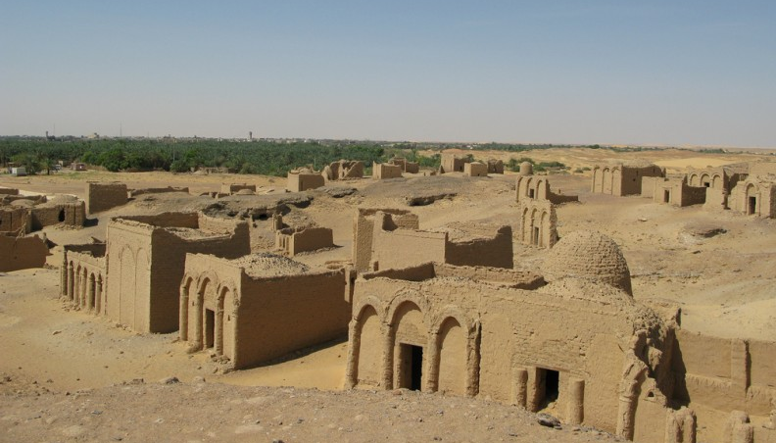

La più grandi tra le oasi del Deserto Occidentale, Kharga , acquisto importanza come tappa sulla "via dei quaranta giorni", su cui si svolgeva il commercio degli schiavi tra il Sudan e l'Egitto.
Si estende per circa 200 km lungo una vasta depressione pianeggiante, di cui gran parte e stata oggetto di interventi di bonifica che hanno reso Kharga meno affascinante rispetto alle oasi più a nord. Il centro dell' oasi e El-Kharga, capoluogo del governatorato della New Valley Egiziana. La cittadina in sé non offre molto, salvo un paio di hotel e il Museo Archeologico, che espone notevoli reperti archeologici provenienti da Kharga e Dakhla e conserva materiale proveniente da scavi locali e i cui reperti di maggiore spicco sono costituiti da una collezione di utensili preistorici. A nord del centro abitato si trova il Tempio di Hibis, eretto dall'imperatore persiano Dario nel VI secolo a.C, dedicato alla triade tebana, composta da Amon, Mut e Khonsu, l'unico tempio persiano di grandi dimensioni rimasto in Egitto. Su un' altura, quasi di fronte al tempio sorgono le rovine del Tempio-Fortezza di en Nadura, costruito dall'imperatore Antonino Pio nel 138 d.C, Un po' più a nord si giunge alla suggestiva Necropoli di el-Bagawat, un cimitero cristiano che contiene centinaia di tombe di fango risalenti al lV-VI secolo cI.C., coronate da cupole e decorate da affreschi copti. Seguendo una pista dietro la necropoli si incontrano sulla cima della collina le rovine di Deir el-Kashef, uno dei primi monasteri copti sorto all'incrocio di diverse rotte commerciali. Andando verso sud, da El-Kharga, si trovano, a est della strada principale, altre due fortezze più danneggiate: Qasr el-Ghueita, che comprende al suo interno un tempio di età tolemaica ben conservato e, vicino a un villaggio moderno, Qasr el-Zaiyan, fatta edificare dai romani. Nei pressi della cittadina di Baris, circa 96 km a sud di El-Kharga, vi sono le rovine del tempio di al-Ghueita, risalente alla XXV dinastia e sorgono le più imponenti rovine dell'area, la fortezza romana di Qasr ed-Dush. Più a sud, i villaggi di Nasser e Bulaq sono noti per le sorgenti termali che si dice guariscano i reumatismi.

